OBJAVA ZA MEDIJE Zagreb, 27. travnja 2011.

Proslava Dana Hrvatske akademije znanosti i umjetnosti
29. travnja 2011.

Krovna hrvatska znanstvena i umjetnička ustanova – Hrvatska akademija znanosti i umjetnosti – ove godine nizom aktivnosti obilježava 150 godina svoga postojanja. Obilježavanje te za hrvatsku kulturu i znanost važne obljetnice održava se pod visokim pokroviteljstvom Hrvatskoga sabora.
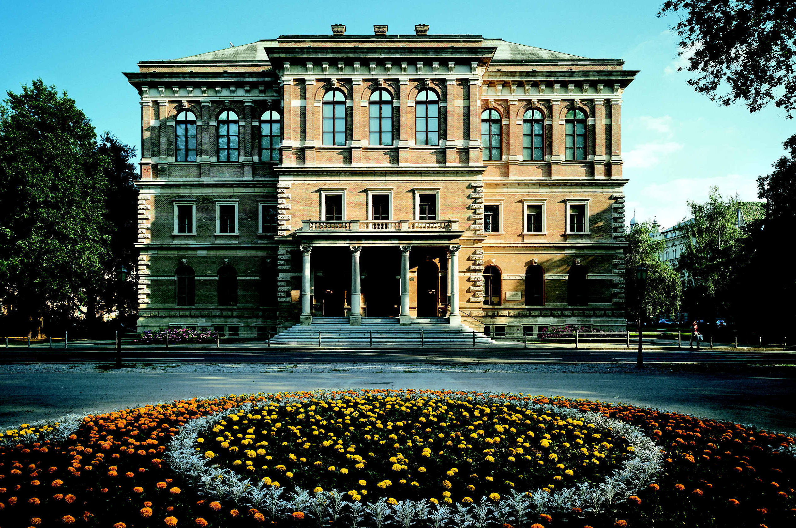
Svečana sjednica u povodu obilježavanja 150 godina utemeljenja Hrvatske akademije, održat će se 29. travnja s početkom u 12 sati u Hrvatskom narodnom kazalištu uz prigodni glazbeni program, a svečanosti će prisustvovati brojni domaći i inozemni suradnici Hrvatske akademije iz svijeta znanosti, kulture i umjetnosti te najviši uglednici javnog i političkog života Hrvatske.
Istoga dana u večernjim satima u KD Vatroslav Lisinski Zagrebačka će filharmonija, pod ravnanjem maestra Zorana Juranića, održati svečani koncert u čast 150. rođendana Hrvatske akademije a na programu su djela akademika Papandopula, Gotovca, Baranovića, Devčića i Šuleka.
U povodu obilježavanja 150 godina svoga postojanja Hrvatska akademija objavila je nekoliko posebnih izdanja: bogato ilustriranu Spomenicu 150 godina Hrvatske akademije znanosti i umjetnosti, monografiju Rijetkosti u Knjižnici Hrvatske akademije znanosti i umjetnosti : inkunabule i knjige 16. stoljeća, autorice Tamare Runjak te izuzetno faksimilno izdanje časoslova Liber Officii Beatae Mariae Virginis (Strossmayerov časoslov), koji je biskup Strossmayer darovao Galeriji na sam dan njezina otvorenja, popraćeno komentarom dr. Ive Pasini Tržec.

Rođendan Akademije obilježava se u spomen na 29. travnja 1861., kad je veliki mecena biskup J. J. Strossmayer održao svoj znameniti govor u Hrvatskome saboru i time uspostavio pravne temelje za osnutak Akademije. Hrvatska akademija znanosti i umjetnosti, najstarija akademija na jugoistoku Europe, prema zamisli svoga osnivača i vizionara biskupa Josipa Jurja Strossmayera, nazvana je Academia Scientiarum et Artium Slavorum Meridionalium (južnoslavenska) u želji da doprinese znanstvenom i kulturnom uzdizanju južnoslavenskih naroda te promicanju slavenske solidarnosti diljem istočne i srednje Europe. Sjedište je Akademije u Zagrebu, no ona se postupno razvila u uglednu znanstvenu ustanovu s dvadesetak znanstvenoistraživačkih i umjetničkih jedinica u cijeloj Hrvatskoj te je uspostavila međunarodnu suradnju s brojnim europskim i svjetskim akademijama i znanstvenim institucijama.
Od svojega osnutka Akademija je posebnu pozornost posvećivala svojoj nakladničkoj djelatnosti smatrajući da na taj način može javnosti najbolje prikazati svoj rad i rad svojih članova. Od osnutka do konca 2010. Akademija je objavila ukupno 5.598 svezaka, a samo u zadnjem razdoblju, 2001. – 2010., objavljena su 1.003 sveska. Najstarija i najznačajnija edicija Akademije je Rad u kojem se od 1867. godine objavljuju radovi članova Akademije iz svih znanstvenih područja. Jedan od najznačajnijih izdavačkih projekata Akademije je i monumentalni niz Hrvatska i Europa: kultura, znanost i umjetnost, pokrenut 1992., a izlaženje završnog petog sveska na poseban će način obilježiti ovogodišnji jubilej najviše znanstvene i kulturne ustanove u Republici Hrvatskoj.
Akademija u prosjeku dva puta tjedno organizira znanstveni skup, u njoj se održi predavanje ili otvori izložba i tri puta tjedno izda po jedna publikacija. Snagu Akademije čine djela trajne vrijednosti njenih članova, nacionalnog i međunarodnog značenja, koji su izabrani kao najistaknutiji zaslužni autoriteti u znanosti, umjetnosti i struci.
150. obljetnica Akademije izvanredno je poticajna prilika ne samo da se adekvatno obilježe i ocijene prošli događaji, nego i da se osmisle nove inicijative i donesu programi afirmacije Akademije pred novim izazovima. Samo u prva četiri mjeseca ove godine održano je 20 foruma o važnim pitanjima društva i države od kojih ističemo: Modernizacija prava: Izbori zastupnika u Hrvatski sabor i referendum, Ekonomski i društveni razvoj Hrvatske, Ekološki problemi prometnog razvoja, Personalizirana medicina u 21. stoljeću – izazov za zdravstvo i zajednicu, Okrugli stol: e-infrastruktura i informacijsko društvo, Kriza i ekonomska politika, Nesreća u japanskoj nuklearnoj elektrani, Znanje – temelj konkurentnosti i razvoja, Gospodarska i ekološka korist bioenergije iz poljoprivrede, Hrvatski – službeni jezik Europske unije, Na što upozorava nuklearna katastrofa u Japanu?.
Uloga je Akademije promicati najviše vrijednosti društva nadilazeći dnevnu ideologiju i pristranost te poticati intelektualni, znanstveni, kulturni i gospodarski napredak. S tim ciljem u Akademiji je ove godine već održano pet dobro posjećenih predavanja: Kriza političkoga, Sjever i jug u hrvatskoj kulturi, O Danuncijadi danas, 90 godina poslije – kulturološki aspekti, Evolucija čovjeka i populacijska struktura – viđenje jednog antropologa, Slike prethodnice, riječi pobudnice – Hrvatska umjetnost na sredini XX. stoljeća, Caravaggio.

Akademija treba preuzeti odgovornost, zauzeti stav i oglasiti se o važnim pitanjima ne upuštajući se u dnevnopolitičke rasprave. I u narednim mjesecima Akademija će organizirati predavanja i skupove od kojih ističemo: Dani hvarskog kazališta, predstavljanje edicije Hrvatska i Europa, Krizno stanje hrvatskog gospodarstva i pravci zaokreta ekonomske politike iz prorecesijske u razvojnu, Šume, tlo, voda – neprocjenjiva vrijednost Hrvatske, Biskup Strossmayer i Akademija, Nova strategija prostornog uređenja države, svečana sjednica Akademije Dvadeset godina države Hrvatske, Identitet hrvatskoga društva.
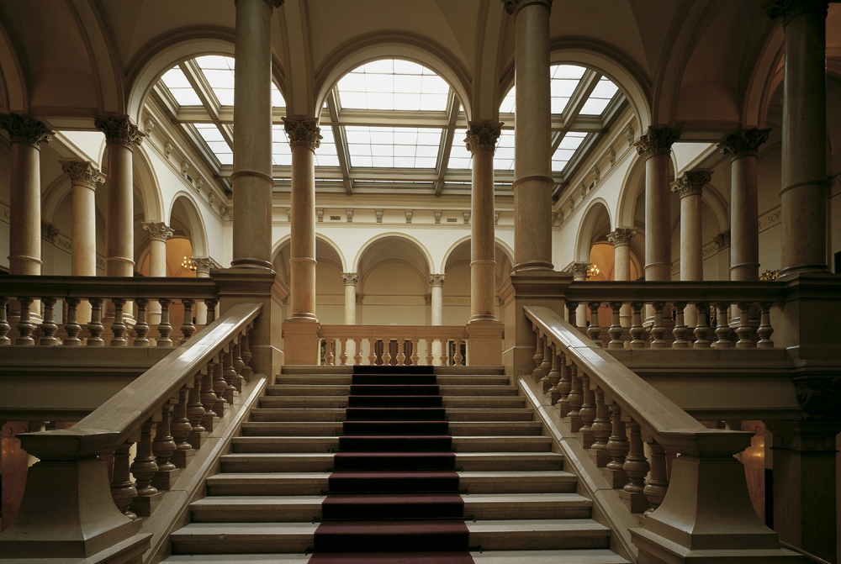
Hrvatska Akademija znanosti i umjetnosti nastavit će i dalje izvršavati svoju primarnu ulogu – okupljanje, mobiliziranje, vođenje i predstavljanje znanstvene, stručne i umjetničke elite u svim područjima. Akademija promiče znanost i umjetnosti najviše kvalitete i jača društvenu ulogu znanosti i umjetnosti fokusirajući se na važna društvena pitanja i procjenjujući ih sa znanstvenog ili umjetničkog stajališta.
Akademija pojačava i prilagođuje svoju međunarodnu aktivnost s obzirom na predstojeći ulazak Hrvatske u Europsku Uniju. Ona će imati novu važnu ulogu u ravnopravnoj suradnji sa stranim akademijama, znanstvenim asocijacijama, institucijama te znanstvenicima i umjetnicima drugih zemalja. Akademija mora predvoditi znanstvenu zajednicu u informacijskom društvu i e-kulturi te suočavanju sa novom paradigmom znanosti. Znanje i znanost bitno utječu na gospodarski razvoj i društvene promjene.
Akademija danas mora promovirati vrijednosti stečene u Domovinskom ratu i graditi europski identitet Hrvatske, koji će nam omogućiti ravnopravan status u europskoj zajednici naroda. Pred nama je zadaća jačanja pravnog sustava, izgradnje društva znanja i kulture, rada i odgovornosti, naprednog i kompetitivnog gospodarstva, učinkovite administracije, uređene, ekološki osvještene, socijalne, tolerantne zajednice što sve zajedno Hrvatsku čini suvremenom demokratskom državom svih njenih građanki i građana.
Svojim djelovanjem Akademija je ispunila svoje poslanje u afirmaciji dostignuća znanosti i umjetnosti te hrvatskog nacionalnog, kulturnog i političkog identiteta.

Hrvatska akademija zahvalna je medijskim pokroviteljima – listu Vjesnik i Hrvatskoj radioteleviziji, velikim sponzorima – Agrokoru, Privrednoj banci i Zagrebačkoj banci te brojnim ostalim sponzorima i donatorima koji su omogućili realizaciju projekta promicanja i očuvanja nacionalne baštine: Grad Zagreb, Podravka, Pliva, Institut IGH, Hrvatska gospodarska komora, HUP - Sheraton, Školska knjiga, Hewlett-Packard, Badel 1862., Belupo, Crodux plin, Tehnika, Hrvatsko narodno kazalište, Zagrebačka filharmonija i Vrutak.

Odnosi s javnošću HAZU
Gordana Poletto Ružić

